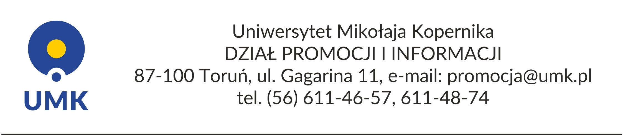

Serwis informacyjny (15 marca 2018 r.)

INAUGURACJA ROKU AKADEMICKIEGO 2020/2021

NAJLEPSI I NAJLEPSZE NA UMK
Inauguracja nowego roku akademickiego była okazją do uhonorowania studentów UMK, którzy w ostatnich miesiącach odnieśli szczególne sukcesy naukowe i sportowe.
Tradycyjnie podczas uroczystej inauguracji poznaliśmy nazwiska najlepszego absolwenta, najlepszego studenta i najlepszego studenta `sportowca UMK w roku akademickim 2019/2020.
Tytuł Najlepszego Absolwenta UMK w roku akademickim 2019/2020 otrzymał mgr Hubert Jóźwiak ukończył studia stacjonarne drugiego stopnia na Wydziale Fizyki, Astronomii i Informatyki Stosowanej na kierunku fizyka. Laureat dwukrotnie za wybitne osiągnięcia naukowe otrzymał stypendium Ministra Nauki i Szkolnictwa Wyższego oraz „Diamentowy Grant” w VIII edycji konkursu MNiSW. Podczas dwóch lat studiów opublikował osiem prac naukowych w czasopismach z listy filadelfijskiej, w tym trzy jako pierwszy autor. Laureat aktywnie uczestniczy w konferencjach międzynarodowych i ogólnopolskich, jest również zaangażowanym członkiem Wydziałowej Rady ds. Jakości Kształcenia na kierunku fizyka.
Tytułem Najlepszego Studenta UMK w roku akademickim 2019/2020 Senat Uniwersytetu uhonorował Marcina Dorochowicza, który ukończył IV rok studiów stacjonarnych na Wydziale Prawa i Administracji na kierunku prawo. Za wybitne osiągnięcia naukowe laureat otrzymał w ubiegłym roku akademickim m.in. stypendium Ministra Nauki i Szkolnictwa Wyższego, stypendium Marszałka Województwa Pomorskiego, stypendium JM Rektora dla najlepszych studentów oraz stypendium Prezydenta Torunia. Marcin Dorochowicz jest współautorem wielu publikacji naukowych, w minionym roku akademickim wziął udział w licznych konferencjach międzynarodowych oraz krajowych. Przez cały czas studiów angażował się w działalność ruchu naukowego na UMK. Był prezesem Studenckiego Koła Naukowego Prawa Konstytucyjnego oraz aktywnie działał w Samorządzie Studenckim UMK.
Najlepszym Studentem Sportowcem UMK w roku akademickim 2019/2020 została Patrycja Lorkowska, studentka Wydziału Nauk Biologicznych i Weterynaryjnych. Dyscypliną sportu, jaką uprawia laureatka, jest kolarstwo. Patrycja Lorkowska jest wszechstronna zawodniczką, która zdobyła tytuły mistrzowskie i medale Mistrzostw Polski w kategorii wiekowej poniżej 22 lat w kolarstwie przełajowym, torowym w konkurencjach olimpijskich oraz w seniorskich mistrzostwach w jeździe indywidualnej na czas. Z powodzeniem startuje również w zawodach zagranicznych torowej serii Grand Prix. Oprócz sukcesów w sporcie laureatka osiąga również bardzo dobre wyniki w nauce.
Specjalne wyróżnienie za szczególnie znaczące osiągnięcia w międzynarodowych zawodach matematycznych i rozsławienie imienia Uniwersytetu Mikołaja Kopernika w roku akademickim 2019/2020 Senat przyznał zespołowi studentów z Wydziału Matematyki i Informatyki w składzie: Karolina Wojtyniak i Kamil Dunst. W minionym roku akademickim zespół brał udział w najbardziej prestiżowych studenckich zawodach matematycznych między innymi w Katowicach i na Białorusi, zajmując bardzo wysokie miejsca. Należy podkreślić, że członkowie zespołu osiągają także bardzo dobre wyniki w nauce, a średnia ich ocen wynosi 5.0. Do zawodów i konkursów matematycznych przygotował studentów dr Robert Skiba, opiekun Koła Naukowego Matematyków.

